Схема расположения земельного участка, в отношении которого подготовлен проект решения о предоставлении Шилову Алексею Владимировичу разрешения на условно разрешенный вид использования «магазины (код – 4.4)» в отношении земельного участка с кадастровым номером 24:50:0600018:2060, расположенного
в территориальной зоне специализированной общественной застройки (О-2)
по адресу: Российская Федерация, Красноярский край, г. Красноярск, пер. Вузовский, с целью размещения магазина.
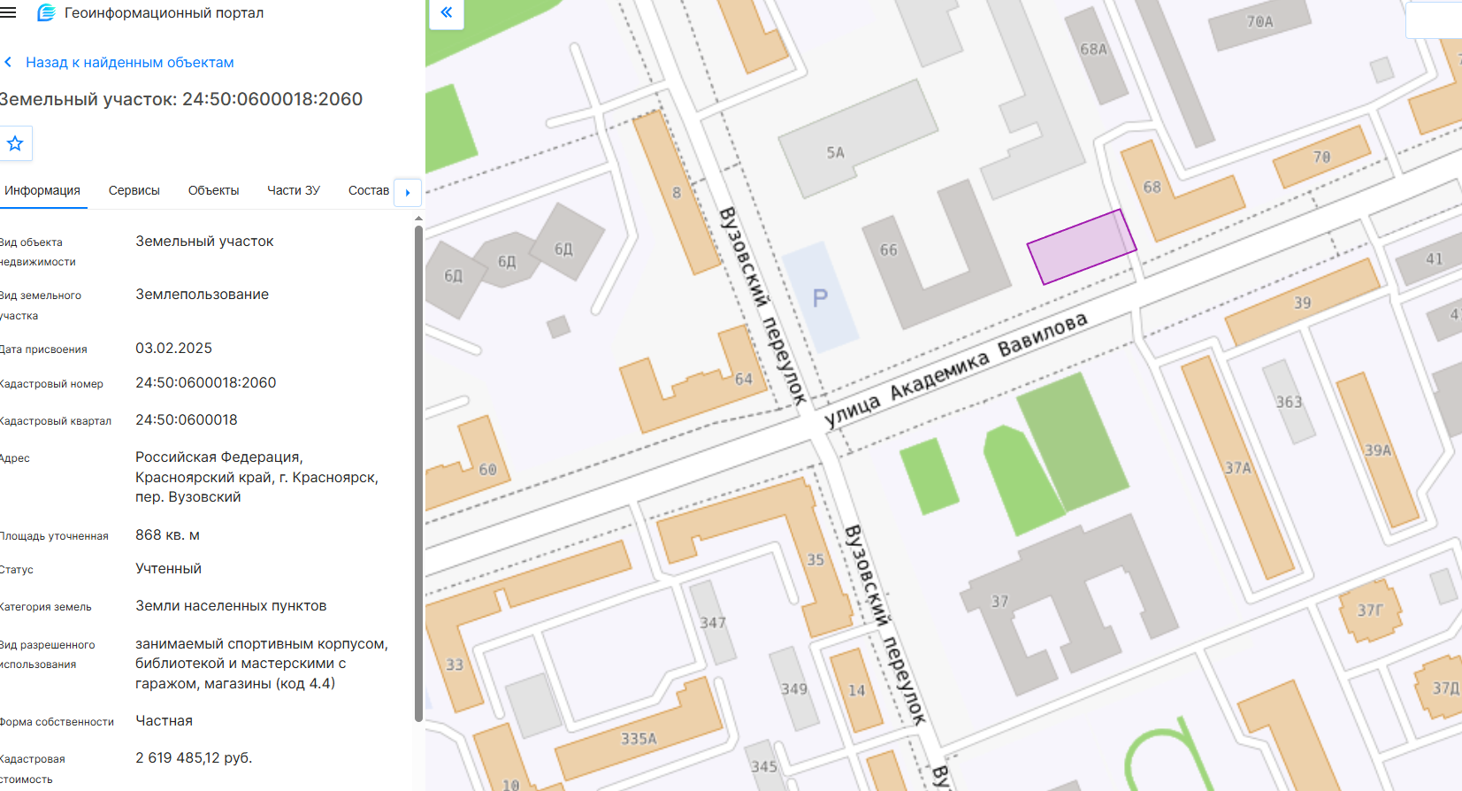

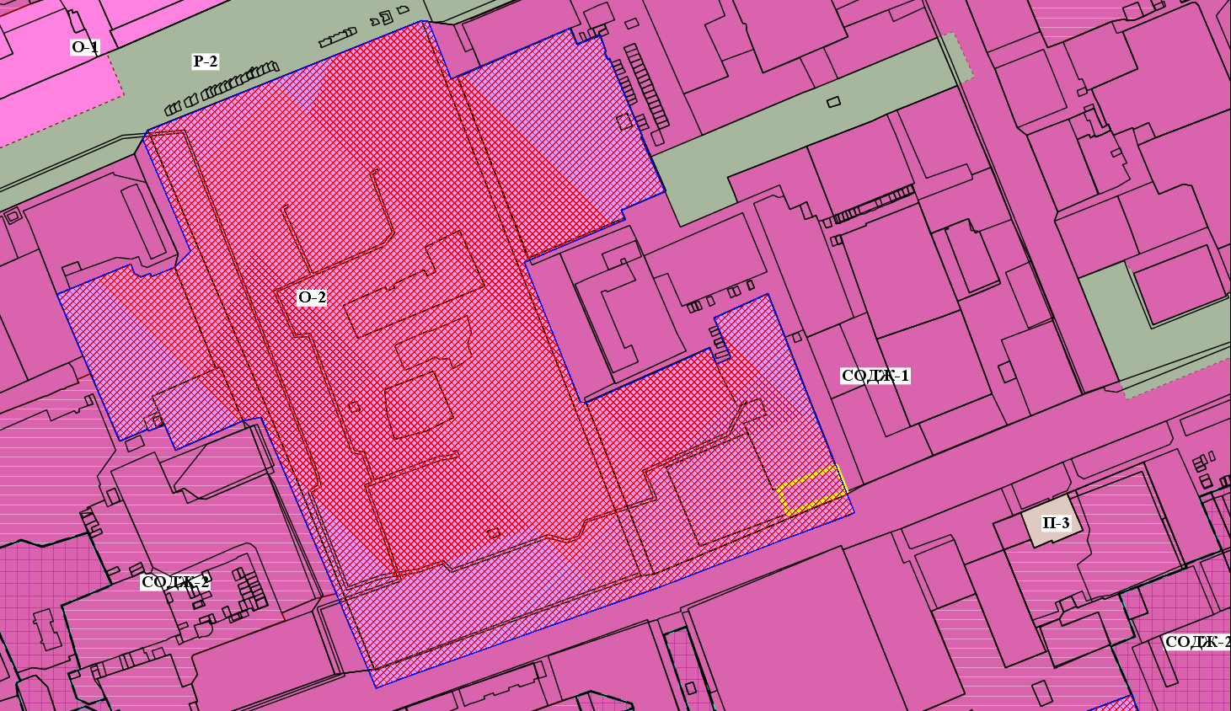

- граница земельного участка с кадастровым номером 24:50:0600018:2060

- зона специализированной общественной застройки (О-2)

